机场鸟情预测
简 报

第8期
中国民用机场协会 2020年6月28日

七月全国鸟情动态及综合治理建议

5～6月以来，我国各地机场连续发生多起鸟击剐蹭现象，仅6月1日～25日，全国共发生鸟击剐蹭39起。其中：民用机场18起；军用机场21起。虽然，上述剐蹭未造成大的影响，但是，随着民航运输的快速恢复，鸟击及蝙蝠剐蹭的趋势将会持续增加，各机场应引起高度重视。对此，机场协会鸟击防范项目组针对7月全国鸟情动态做简要的分析。同时，对此阶段鸟击灾害的防范与综合治理提几点建议，供各会员单位及航空兵部队参考。

一、气象因素分析
（一）气压的变化：随着全国气温的不断升高，特别是中部、西部和北部地区气压的升高，鸟类的活动呈现出飞的高、日活动强度大、飞行区内密度高的特点，从6月1日～25日的观察资料分析，以家燕为例，今年华北、东北及西北地区该鸟的飞行高度与去年同期相比，日常飞行高度分别增加20～35m之间（观察地点民用机场、军用机场等），该鸟的飞行活动区域，昆虫数量明显较多。因此，北方地区相对去年雨水较少，昆虫活动生态位明显增加，其因主要是今年6月以来，空中的温度较高，空气密度较大，气压比去年同期高。据资料分析，2020年6月上述地区100m空中的气压为959hPa～1010hPa，相对湿度为33%～83%之间（西安咸阳机场）。同比去年同期变幅在15～20%之间。预计进入7月，北方大部分地区的现状不会有大的变化。值得一提的是，全国机场及周边地区的鸠鸽类鸟类，特别是人工饲养的信鸽和西南、西北地区的岩鸽、山斑鸠等高危鸟类的飞行高度明显提高，它们常常借高气压良好的高空环境，增加飞行高度，在飞行责任区上空过境，对飞行产生危害。据最新资料显示，湖北地区某机场近期发生多起鸟击剐蹭飞行器的现象，而且都在较高的空域，其依据是飞行降落前后检查鸟击点，其血液、迹都已干，并且没有羽毛等残留物，这说明不是在进近期间被剐蹭的或是在起飞机场剐蹭的。值得一提的是，西安咸阳机场6月23日在其飞行区内捕获一只黑翅鸢（图—1），而26日傍晚又捕捉一只，从该鸟的繁殖分布区域看，明显发生变化，初步分析，这与今年上半年的气候变化有较大的关系。而南方及中东部地区出现了多年来同期发生洪涝的现象，尤以广东、广西、江苏、安徽等地严重，湿地常见的鸟类，如白鹭、池鹭、牛背鹭、夜鹭等数量较去年同期增加13～15%（上述19个机场同期统计数据分析）。
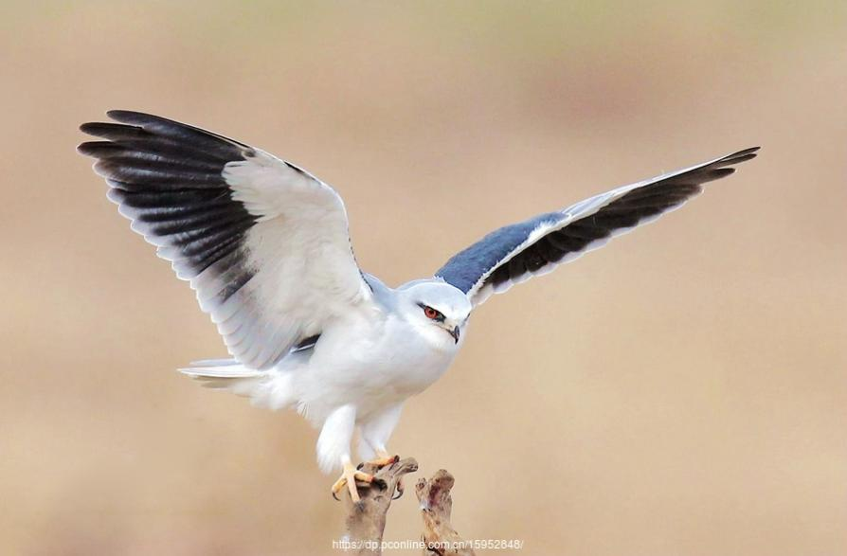
图—1 黑翅鸢
（二）温度上升因素：从6月温度因素分析，6月全国除东北部分地方区外，其它地区温度上升很快，以华北地区的北京首都机场及周边地区的温度为例，6月8日该机场最高温度为38℃（12时27分），历史极端高温为40.1℃（1968年6月5日），仅差2.1℃，且变化幅度大，6月4日的温度低至17℃；预测7月本区温度将较为平稳，雨水也会增多，为本地区的鸟类活动创造条件，亚成鸟的集群活动增多，增加鸟类日活动强度。据观察：本区温度平稳后，亚成鸟活动时间大幅增加，以白天12小时为准，大部分亚成鸟的活动多为5时15分～19时30分（除日常的觅食外，还有一部分时间为嬉戏或适应新的环境。因此，常出现不规则活动现象），觅食时间约占白天的72%；其中，树栖鸟类为8.6小时，其它活动约2.3小时，约占白天的91%；地栖鸟类为8.8小时，其它活动约占2.6小时，约占白天的95%；日活动强度分别达到10.9和11.4小时（含觅食）；休息时间分别为0.4和0.6小时（累计停息不活动时间），休息时间分别约占全天的45.4%和47.5%。
（三）利用可见光延长觅食时间：从观察的资料分析，全国大部分地区在夏季育雏期间（中东部地区和北方地区的家燕、鹭类等），它们都会利用早晚可见光期抢时间进行觅食，以补充育雏繁殖期减少的觅食时间，例如：白鹭、夜鹭、家燕、金腰燕、灰头麦鸡（图—2）等。从今年鸟类日活动强度分析，预计7月份鸟类日活动强度仅低于5月的活动强度。它们活动强度主要为亚成鸟，由于亚成鸟种群飞行无规律，自然避让能力弱，这样直接和间接的增加鸟击灾害的剐蹭率和征候率，预测7月鸟类的剐蹭率比上月增加20%～25%之间，征候率增加2.0%～2.5%之间。
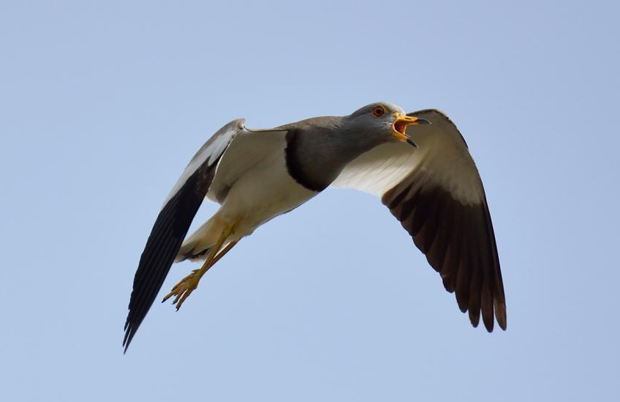
图—2 灰头麦鸡

二、生态因素分析
从现有的综合资料分析，全国各机场及周边地区的生态环境比过去的2019年有了很大的改善，主要有以下几个方面，一是隐蔽条件好；二是鸟类种群基数增加，预测今年7月总群数量比去年同期增加3%～5%；三是人们保护鸟类意识增强。值得一提的是，2020年全国有近32个机场周边地区建起生态园、生态农庄及小型生态园等。生态建设好了，但是对特定的行业——机场带来鸟击灾害的风险。因此，应引起高度重视，并采取相应管控措施。

三、综合治理措施建议
措施一：强化机场周边1.5km范围内家燕（图—3）巢的清除，控制二次繁殖，减少种群基数，在弄清分布的基础上，清、驱、猎三结合，猎捕时须在气压低和亚成鸟集群期进行，以等候猎捕法为佳，此外，今年6月以来，西安咸阳国际机场鸟防科发明不捣燕巢只蒸燕蛋的治理方法，即：把能取到的燕子卵取出后，放在保温瓶或杯中的热水中，蒸煮15分钟，再放到巢中，让其孵化。由于卵中胚胎已死亡，无法孵化出小鸟，成鸟会花很长的时间孵卵，这样不仅延长成鸟孵化期，控制二次繁殖现象的发生，而且有效地减控家燕的基数；此法也缓解了机场鸟防人员与周边居民之间的关系，一举多得。减控该鸟类在7～8月的高危害发生率，确保飞行安全，把全年鸟击剐蹭率、征候率降下来。
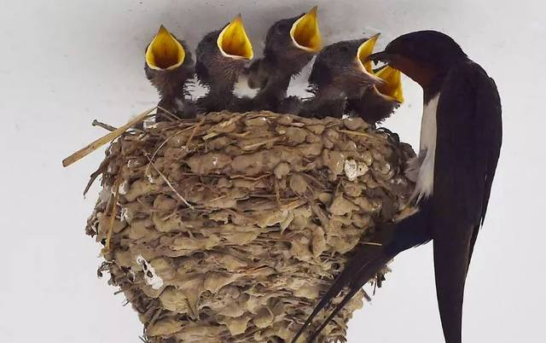
图—3 家燕
建议治理的方法：一是在飞行责任区采取等候猎杀法；二是在围界外1.5～2km范围内采用黏胶法，控制二次繁殖；三是加大夏季治虫力度，切断食源法；四是夜间采用杆式套网捕捉站在电线上的亚成鸟，全力控制机场及周边地区的种群基数。
措施二：全力清除机场及周边8km范围内的鹭科鸟类营巢区，弄清危害，把该鸟的征候率控制在“零”的阈值内。从96个机场实时信息分析，民用机场、军用机场及周边地区现发现有鹭类集群营巢的区域有44处，如：江西向塘某机场周边地区（8km范围内）现有鹭科鸟类营巢区3处，种群基数在1.3～1.5万只之间；天津杨村某机场现有营巢种群0.35万只左右；江苏如皋某机场现有营巢种群0.65万只左右；上海崇明岛某机场西北角人工森林区，现有营巢种群1.8万只左右等上述重点地区建议加大猎杀、针刺等治理方面的力度。据5～6月25日前的资料分析，今年因气候变化、食源及治理等综合原因，预测7月份，全国鹭科鸟类，除极少数地区，其种群数量比去年同期下降10%～15%之间，尤以夜鹭种群数量下降更明显。预测是近3年的最低值。
为此，建议在2020年7月15日前（不同地区要求不一致），必须采取夜间清旧巢措施，彻底清除机场及周边地区的鹭类巢区，不留来年招引该鸟类的机会，减控对飞行的潜在危害。
措施三：凡6月治虫不到位的机场，必须在7月上旬，也就是第二世代昆虫发生初期，进行全面治虫，一着不让，把招引鸟类的食物链切断。
依据全国各地区虫情发生发展趋势，结合机场鸟击防范与综合治理的实际需求。建议2020年7月5日～10日，针对本机场虫情发生世代，有目的地进行灭杀。本次要求灭杀率不能低于95%，关键期的治虫标准一定要高，这对后期的昆虫防治有重要的现实意义。其它要求按上期要求进行操作。
使用药剂建议：本次用药组方不变，即：6%氯氢菊酯+80%敌敌畏（乳油剂）+75%辛硫磷乳剂，上述三种农药按1:2:3混配后；浓度按1:150～200倍进行喷施；如购买可使用专用混配剂更方便、可靠。
使用方法及效果：为保证此次灭虫效果，再次强调用药的方法及效果。“圈式喷施”，切勿“顺式喷施”。喷药后的灭杀效果必须在98%以上，低于80%的灭杀效果，须进行重喷。此外，为节约人工、成本及提高效率等，建议多药混配，实现“一药五治”的目标，真正把劳动成本、经济成本和生态成本降下来，切断鸟类食源，确保夏、秋季飞行安全。
措施四：控制鼠类种群密度，减控对高危鸟类及兽类的招引，减控间接危害。
根据今年疫情现状，结合机场前期灭鼠的现状，建议全国各地机场，尤其民用机场，须在2020年7月10日前，对飞行责任区内的鼠类种群密度进行一次调查工作，具体方法建议如下：
（一）调查内容：种类、数量、食性、种群变化情况及春季灭杀的效果评估等。
（二）生物灭鼠：灭杀组方仍按上次组方进行配制；凡不会配制的会员单位可在机场协会鸟击防范与综合治理交流群中进行咨询。
（三）物理灭鼠：提倡笼、夹等物理捕鼠。今年以来，做的比较好的陕西咸阳国际机场，由于3月抓了早防早治，今年的鼠类密度与去年同期下降80%以上。2021年该机场套笼灭鼠的措施应进行推广。建议小家鼠、褐家鼠、黄毛鼠密度较高的机场，需在7月25日～8月10日之间，进行一次补灭杀，特别是西北、华北部分机场，要做好这方面的具体工作。
（四）炸洞法：对中原地区和西北地区机场常见的鼢鼠，在组织控鼠的基础上，需提高灭鼠效率，采用炸洞法（图—4），即用煤气和氧气混合气体炸洞，灭杀成幼鼠，控制鼢鼠对猛禽和黄鼬等兽类的招引，确保夜航飞行安全。据6个有鼢鼠分布的机场监测，今年该鼠的发生量与去年基本齐平。但由于机场周边乡镇灭鼠防疫的力度加大，有可能部分鼢鼠和小家鼠、褐家鼠等向机场飞行区内转移，建议从7月开始，每周进行一次鼠情监测。
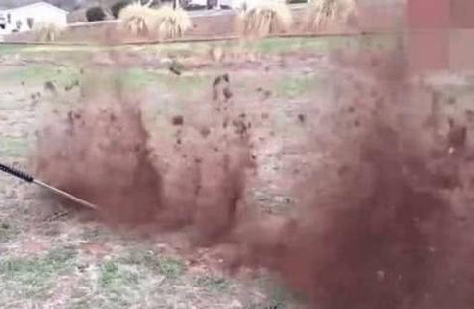
图—4 炸洞法
（五）化学灭鼠法：建议在鼠类危害重的西南、西北地区机场及华南部分机场可采取化学灭鼠法。
使用剂型为80%敌鼠钠盐，0.005%颗粒剂或0.25%灭鼠灵毒饵均可。切记，野外灭鼠的诱饵要求优质、适口、多样。
措施五：野生杂草治理：对7月之前未采取治理措施的飞行区野生杂草，建议2020年7月20日前，对机场飞行责任区内及围界外5m处的野生杂草、灌、乔木进行治理。要求“一治管半年，不死不治僵全年”。具体综合治理方法，按上期野生杂草综 合治理方法进行。本月重点清除的杂草为狼尾草（图—5），治理时间建议不要延至7月20日以后，否则，开花后更加难治理。值得一提的是，2020年所有会员单位机场通过科学的管控，减
少割草1～2次的目标不能变。具体建议是：开花期强割草；种

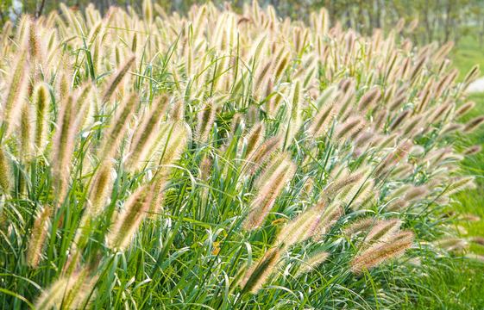
图—5 狼尾草
子胚芽期化除草，恶性杂草一次清除掉，平时杂草治理采用僵除法。

以上鸟情动态分析及建议仅供参考。

抄送：民航局航安办、机场司
中国民用机场协会秘书处 2020年6月28日印发

